# Análise Comparativa de Latências

## Gráficos Comparativos

### Histograma Comparativo das Latências

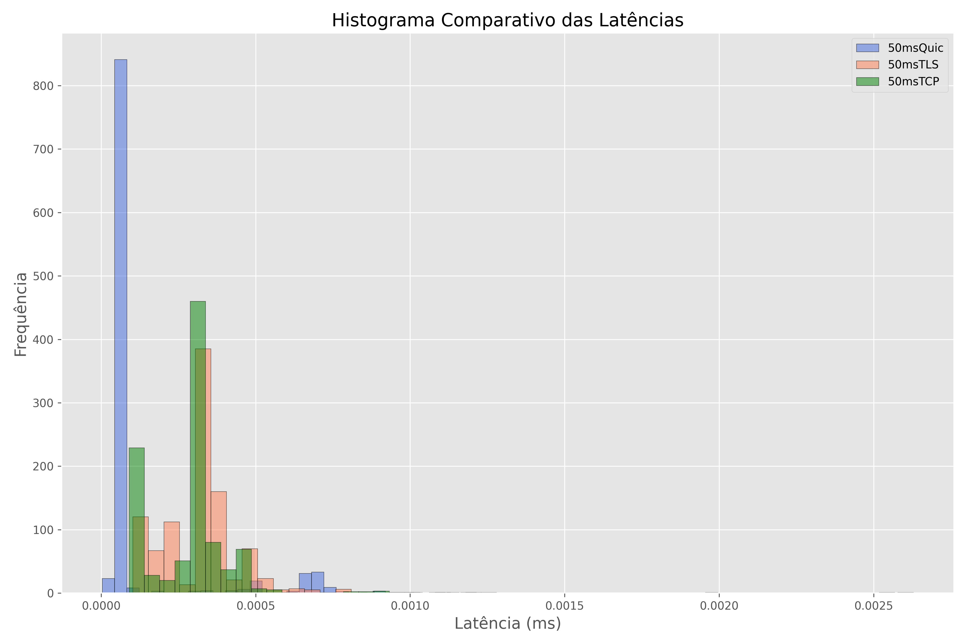

O histograma comparativo mostra a distribuição das latências das três chaves escolhidas.

### Boxplot Comparativo das Latências

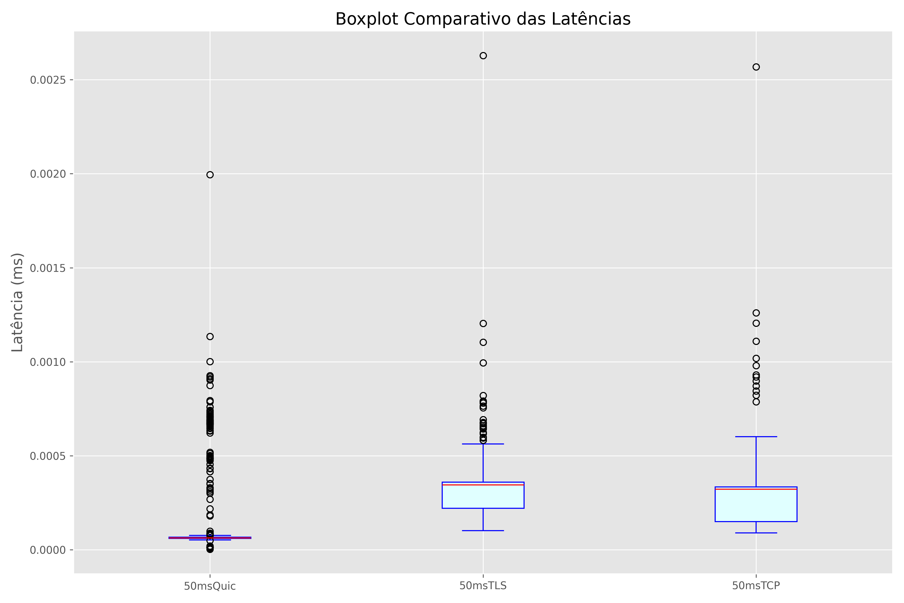

O boxplot comparativo fornece uma visão geral das distribuições das latências das três chaves, destacando medianas, quartis e outliers.